附件：

溧阳埭头盐城科莱瑞环保有限公司

“6·14”一般触电伤害事故调查报告

溧阳市政府事故调查组

2025年8月

**目 录**

一、事故基本情况 - 2 -

（一）事故发生相关单位概况 - 2 -

（二）人员伤亡和直接经济损失情况 - 3 -

（三）尸检情况 - 3 -

（四）项目基本情况 - 3 -

（五）项目安全管理情况 - 4 -

（六）事故现场情况 - 4 -

（七）抛丸机基本情况 - 6 -

（八）电气线路基本情况 - 7 -

（九）作业进程 - 9 -

二、事故发生经过及应急处置 - 10 -

（一）事故发生经过 - 10 -

（二）现场处置情况 - 11 -

（三）善后情况 - 11 -

三、事故原因分析 - 11 -

（一）直接原因 - 11 -

（二）间接原因 - 11 -

四、对事故有关责任人员和责任单位的处理建议 - 12 -

（一）对事故有关责任人员处理建议 - 12 -

（二）对事故单位处理意见 - 14 -

五、事故经验教训 - 14 -

六、事故整改和防范措施 - 14 -

溧阳埭头盐城科莱瑞环保有限公司

“6·14”一般触电伤害事故调查报告

2025年6月14日，盐城科莱瑞环保有限公司抛丸机维修工董汉荣在江苏南洋中京科技有限公司进行抛丸机维修过程中，发生一起触电伤害事故，造成1人死亡，直接经济损失140万元。

依据《中华人民共和国安全生产法》和《生产安全事故报告和调查处理条例》等有关法律法规，经溧阳市人民政府授权，2025年6月15日，成立了由市应急管理局牵头，盐城市大丰区人民政府、市检察院、市公安局、市总工会、埭头镇人民政府为成员单位的溧阳埭头盐城科莱瑞环保有限公司“6·14”一般触电伤害事故调查组（以下简称事故调查组），邀请溧阳市纪委监委派人参加事故调查，同时聘请安全生产专家参与调查进行技术分析。

事故调查组认真贯彻落实市委、市政府要求，坚持“四不放过”和“科学严谨、依法依规、实事求是、注重实效”的原则，深入开展各项调查工作。通过反复的现场勘验、调查取证、调阅资料、人员问询，经综合分析，查明事故发生的经过、原因、人员伤亡和直接经济损失情况，认定事故性质和责任，提出对有关责任人员和责任单位的处理建议，并针对事故暴露的突出问题，提出防范措施建议。

**经调查认定，溧阳埭头盐城科莱瑞环保有限公司“6·14”一般触电伤害事故是因临时用电现场安全风险失控、安全技术交底缺失、现场安全管理不到位，造成的生产安全责任事故。**

一、事故基本情况

（一）事故发生相关单位概况

1.盐城科莱瑞环保有限公司（以下简称科莱瑞公司，抛丸机维保项目承包方），统一社会信用代码：91320982MA20JEDX5E，类型：有限责任公司(自然人独资），法人代表：戚爱冬，成立日期：2019年12月5日，地址：盐城市大丰区南阳镇工业园区吉兴路88号，经营范围包括：环保设备、磨料、抛丸机、喷砂设备及配件、涂装设备及配件制造；金属表面处理（除电镀）；橡胶制品、塑料制品、耐磨铸件销售；机械设备、金属磨料互联网销售。（依法须经批准的项目，经相关部门批准后方可开展经营活动）。

2.江苏南洋中京科技有限公司（以下简称南洋中京公司，抛丸机维保项目发包方），统一社会信用代码：91320481MA1T4QKR60，类型：有限责任公司(自然人投资或控股)，法人代表：汪磊，成立日期：2017年10月18日，地址：溧阳市埭头镇工业集中区军荣路5号，经营范围包括：汽车零部件、海洋船舶锁具件及其他机械加工件、塑料制品的研发、生产和销售，计算机软件开发应用及技术转让。（依法须经批准的项目，经相关部门批准后方可开展经营活动） 许可项目：货物进出口；技术进出口；进出口代理（依法须经批准的项目，经相关部门批准后方可开展经营活动，具体经营项目以审批结果为准）。

（二）人员伤亡和直接经济损失情况

董汉荣，男，汉族，出生于1968年1月22日，公民身份号xxxxxxxxxxxx，家住江苏省大丰市小海镇南团居委会一组72号，为科莱瑞公司抛丸机维修工，在此次事故中死亡。

依据《企业职工伤亡事故经济损失统计标准》（GB6721-1986）等标准和规定统计，核定事故造成直接经济损失140万元。

（三）尸检情况

事故发生后，溧阳市公安局对死者董汉荣开展法医学尸体检验，出具《法医学尸体检验鉴定书》（溧公物鉴（法验）字[2025]9号）。

死者董汉荣双眼睑结膜见较多出血点，体表主要见腹部、左上臂表皮剥脱，边缘表皮翻卷，炭化；右手肌肉痉挛，难以破坏，右食指、中指掌侧根处见线状凹痕伴局部凝固隆起、发硬，呈电流斑肉眼形态改变；腹部皮肤、右手指皮肤病理检验，符合电流斑病理改变；心血毒物检验阴性，符合电击死亡。

（四）项目基本情况

2021年5月，双方签订有效期一年的《江苏南洋中京科技有限公司抛丸机年度保养维修协议》。协议到期后，南洋中京公司抛丸机需要维保时联系科莱瑞公司，科莱瑞公司派人携带维保工具、材料到南洋中京公司进行维保，维保结束经南洋中京公司验收合格后签送货单（写明人工和维保材料费用），南洋中京公司根据科莱瑞公司维保送货单定期结算抛丸机维保费用，科莱瑞公司与南洋中京公司持续抛丸机维保合作直至事故发生。

（五）项目安全管理情况

**发包单位：**南洋中京公司总经理汪磊，安全副总沈江，安全部长王顺学，设备部长李阳，抛丸机维保直接负责人白永利[1]。

南洋中京公司于2022年5月12日发布《相关方管理制度》；未提供与科莱瑞公司安全管理协议；本次抛丸机维保项目中南洋中京公司白永利联系科莱瑞公司戚爱冬后，戚爱冬直接开车到南洋中京公司现场进行维保作业。

**承包单位：**科莱瑞公司总经理戚爱冬，抛丸机维修工董汉荣。科莱瑞公司未提供危险作业管理制度，未对董汉荣进行抛丸机维保作业教育培训，董汉荣未取得低压电工证和焊接与热切割作业证。

（六）事故现场情况

事故发生于江苏南洋中京科技有限公司(溧阳市埭头镇工业集中区军荣路5号)1#车间抛丸间，涉事抛丸间位于1#车间东北角，东西长21.5米、南北宽9米;抛丸间内从东往西摆放4台抛丸机。发生事故为2#抛丸机，该抛丸机距离抛丸间东侧内墙壁5.2米、南侧内墙壁2米、西侧距3#抛丸机2.3米、北侧距内墙壁2.2米。2#抛丸机东侧地面有排风机一台、大焊牌 ZX7-400电焊机一台，2#抛丸振动筛上有铁锤一把、扳手一把，焊枪一把(连于东侧焊机)、角磨机一台（电源线上粘有一长0.4米钢板）、拖线板一个，插座上接三个插头，分别为排风机、焊机、角磨机，拖线板插头在2#抛丸机东侧地面，拖线板插头东侧1米墙面上有五孔插座，插座从抛丸车间东侧配电柜接线，配电箱内下方发现有五孔插座铜线接头。

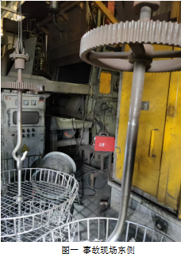 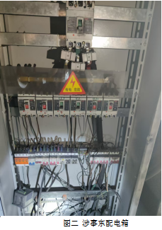

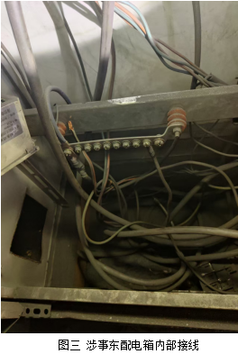 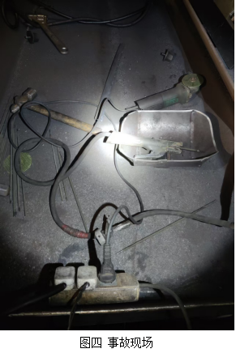

（七）抛丸机基本情况

涉事抛丸机为Q3212型履带式自动上料（液压驱动）抛丸清理机，由常州都梁环保设备科技有限公司制造，室外外形尺寸：L2050*W2400*H3200mm、提升机高度H3000mm（分开装载）；设备摆放尺寸：5500*4200*6000mm（含除尘器、可放到后墙外面）；除尘器外形尺寸：L1650*W1510*H3000mm、外加风机：H700mm；圆盘直径：1200mm，圆盘间距：约1560mm；输送带外形尺寸：L2600*W800*H1000mm。

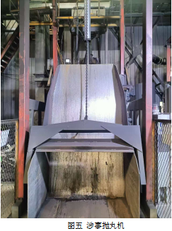

（八）电气线路基本情况

**1.涉事电气线路现场总体情况**

现场涉事电线线路分为两部分，其中，室内移动电气设备至墙面五孔插座为临时用电线路，墙面五孔插座至配电房为固定用电线路。

现场室内移动电气设备角磨机、焊机、排风扇同时接入放置在抛丸机振动筛东侧边缘的拖线板，拖线板接入抛丸机房南侧墙面的五孔插座，五孔插座接入东侧的配电箱内，东侧配电箱接入北侧配电箱，北侧配电箱接入南洋中京公司配电房。

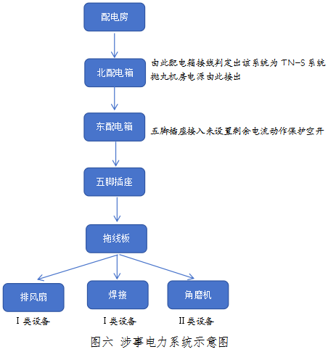

**2.配电箱电力系统情况**

（1）北侧配电箱，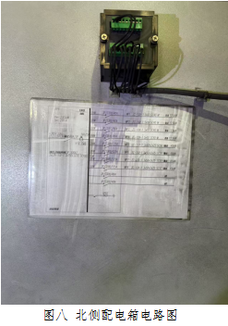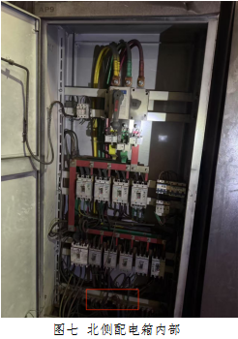根据涉事1#车间，北侧配电箱接线情况，可以判定该电路系统为TN-S电力保护系统。

（2）东侧配电箱，涉事东侧配电箱从北侧配电箱接出，总开关下设6个分开关，再下有9个空气开关[2]和2个三脚插座。涉事五孔插座取电至额定电流20A的空气开关。

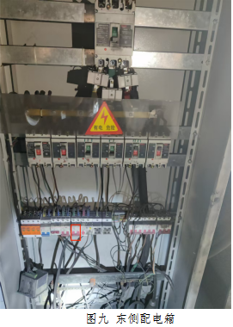 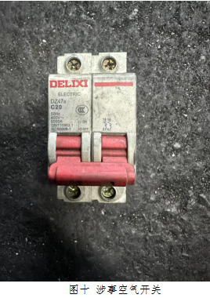

现场所用的空气开关为C20型，该空开工作额定电流为20A，击穿电流为6000A，过载电流约25A。人体电阻一般为2000—3000Ω，夏天约650Ω，即此时电流为220v/650Ω=0.34A，远小于过载电流，即事故发生时空气开关不会工作。

（九）作业进程

2025年6月7日前，南洋中京公司1#车间抛丸机作业人员曹建，班组长杨武静向锻造车间主任白永利汇报2#抛丸机需要维修，白永利和车间主任王为先确认维修时间后联系科莱瑞公司戚爱冬到厂。6月7日至8日，科莱瑞公司负责人戚爱冬到南洋中京公司维修2#抛丸机抛头漏砂问题时发现该抛丸机的室体内护板磨损严重，抛头电机有异常，于是和白永利说明情况，下次过来一起维修，白永利将相关情况反馈给该车间主任王为先，安排下次维修时间。6月12日，白永利与王为先沟通后，联系科莱瑞公司戚爱冬次日过来维修抛丸机。6月13日，戚爱冬安排董汉荣到南洋中京公司进行抛丸机维修工作。

二、事故发生经过及应急处置

（一）事故发生经过

2025年6月13日12点左右，科莱瑞公司总经理戚爱冬和抛丸机维修工董汉荣一起到南洋中京公司1#车间2#抛丸机，让操作人员沈永民和曹建停止2#抛丸机运行。随后，戚爱冬安排董汉荣更换抛丸机抛头电机以及将磨损的钢板进行更换，董汉荣用电时将拖线板连接到东侧墙面五孔插座，并将相关室内移动电器设备插到拖线板，13日当天董汉荣将抛头电机进行了更换。

6月14日7点左右，科莱瑞公司戚爱冬将维修工董汉荣送至南洋中京公司1#车间2#抛丸机处后离开现场。董汉荣对需要更换的抛丸机钢板进行切割（在切割过程中焊机、排风扇、角磨机的电源线依旧放置于抛丸机振动筛），过程中割下的高温钢板落到角磨机电源线上，角磨机电源线保护皮被热融后内部铜丝裸露漏电，发生触电。

（二）现场处置情况

8点40分左右，南洋中京公司抛丸机操作工曹建发现董汉荣一动不动趴在抛丸机振动筛上，头朝东，脚朝西，立即喊人来救援，救援人员到后将其抱下，发现手臂上和肚皮上表皮已破，几人对其进行心肺复苏抢救，后120到达现场，经抢救无效死亡。

（三）善后情况

事故发生后，死者家属和南洋中京及科莱瑞公司就赔偿问题达成一致意见，签订《调解协议书》[3]，目前善后处理工作已结束。

三、事故原因分析

（一）直接原因

1.科莱瑞公司临时用电现场存在安全风险，角磨机电线未采取安全防范措施且未放置安全区域。当进行热切割作业时，割下的高温钢板将角磨机电源线绝缘皮融穿，发生触电。

2. 科莱瑞公司将电焊机、角磨机等室内移动电气设备接入南洋中京公司无剩余电流动作保护器[4]的额定电流20A电路回路。

（二）间接原因

1.安全风险评估缺失。科莱瑞公司临时用电，未对作业安全风险进行评估[5]，未对安全风险采取安全防范措施，未确认现场接入的电路是否符合安全作业要求装有剩余电流动作保护器。

2.安全技术交底缺失。在临时用电前，科莱瑞公司未对作业人员董汉荣进行安全技术交底[6]，告知临时用电过程中的风险、危险区域、防护措施、应急措施等相关安全措施，导致董汉荣进行热切割作业时，未能及时将角磨机电源线放置于安全区域。

3.危险作业现场管理不到位[7]。科莱瑞公司在安排无证人员进行动火、临时用电等危险作业时未安排专人进行现场管理，导致董汉荣进行热切割作业时，角磨机电源线放置在危险区域无人管理。

4.南洋中京公司对外协单位管理不到位。南洋中京公司安全管理规章制度运行不畅，未与科莱瑞公司及时签订安全管理协议，未明确双方安全管理职责。

四、对事故有关责任人员和责任单位的处理建议

（一）对事故有关责任人员处理建议

1.董汉荣，科莱瑞公司维修工，未取得低压电工证和焊接与热切割作业证进行临时用电、焊接、热切割作业，未将角磨机电源线放置于安全区域，鉴于董汉荣本人已在事故中死亡，建议不再追究相关责任。

2.戚爱冬，科莱瑞公司主要负责人，使用未取得低压电工证和焊接与热切割作业证的董汉荣进行临时用电、焊接、热切割作业，未及时消除动火、临时用电现场无人监护的事故隐患；未制定危险作业管理制度，建议市公安局进一步调查处理。

3.白永利，南洋中京公司抛丸机维保项目负责人，未严格执行公司《相关方管理制度》，未及时将与科莱瑞公司的合作情况向公司汇报，导致外来单位安全管理脱节，建议南洋中京公司依据公司内部相关规章制度进行处理，建议溧阳市应急管理局进一步调查处理。

4.沈江，南洋中京公司副总，督促白永利落实安全管理规章制度不力，统筹公司生产、设备、安全不力，建议南洋中京公司依据公司内部相关规章制度进行处理。

5.汪磊，南洋中京公司总经理，落实安全管理规章制度不力，对公司员工制度执行失察失管，建议南洋中京公司依据公司内部相关规章制度进行处理。

（二）对事故单位处理意见

1.科莱瑞公司，临时用电危险作业未确认现场作业条件符合安全作业要求；临时用电前未向作业人员董汉荣告知作业安全要求；动火、临时用电未安排专门人员进行现场安全管理；未建立危险作业管理制度，对事故发生负有责任。建议市应急管理局依据相关法律法规进行处理。

2.南洋中京公司，与科莱瑞公司承包合同中未明确各自的安全生产管理职责且未与科莱瑞公司签订专门的安全生产管理协议；额定电流20A供一般人员使用的电源插座回路未装设剩余电流动作保护器。建议市应急管理局依据相关法律法规进行处理。

五、事故经验教训

（一）危险作业风险管控“失效”。科莱瑞公司对临时用电等高危作业缺乏正确认识，缺少系统性管控，风险辨识缺失，现场管理混乱，安全防护措施严重缺失。

（二）作业现场安全管理“混乱”。科莱瑞公司安全基础薄弱，从业人员安全意识欠缺、技能不足，无证上岗、违规操作问题频发，现场监护形同虚设。

（三）安全生产主体责任“悬空”。相关单位主体责任意识淡薄，南洋中京公司对承包单位过程管理缺失，安全管理制度与现场执行“两张皮”；科莱瑞公司落实安全生产责任不力，安全管理运行缺乏规章制度支持。

六、事故整改和防范措施

为深刻吸取事故教训，全面筑牢我市安全生产防线，进一步强化安全生产工作，夯实企业安全生产基础，有效防范各类事故发生，事故调查组针对本起事故暴露出的问题，提出如下建议：

（一）科莱瑞公司，作为事故发生单位，应从这起事故中吸取深刻的教训，举一反三，深入学习贯彻《中华人民共和国安全生产法》、《江苏省安全生产条例》等法律法规。加强安全管理，建立健全安全生产规章制度；强化危险作业安全管理规定，要对作业安全风险进行评估，确认现场作业条件符合安全作业要求；要确认作业人员的上岗资格以及劳动防护用品的配备、使用符合安全作业要求；要在危险作业前向作业人员告知危险因素、作业安全要求和现场应急处置措施，并经双方现场签字确认。

（二）南洋中京公司，作业项目发包单位，应严格监督专业分包单位落实安全生产责任，做到安全管理到位，现场监督到位，人员管控到位；应当与承包单位、承租单位签订专门的安全生产管理协议，或者在承包合同、租赁合同中约定各自的安全生产管理职责；要强化生产作业现场隐患排查治理，采取技术、管理措施，及时发现并消除事故隐患。

（三）属地政府和相关行业主管部门，应当以人为本，坚持人民至上、生命至上，把保护人民生命安全摆在首位，树牢安全发展理念，坚持安全第一、预防为主、综合治理的方针，强化和落实生产经营单位主体责任与政府监管责任，监督生产经营单位根据本行业、领域的特点，落实主体责任，健全风险防范化解机制。

1. 南洋中京公司原设备部部长，因其任职设备部部长期间科莱瑞公司之前沟通比较多，比较熟悉，所以本次维修也是由白永利对接科莱瑞公司。
2. 空气开关，又名空气断路器，是断路器的一种。是一种只要电路中电流超过额定电流就会自动断开的开关。空气开关是低压配电网络和电力拖动系统中非常重要的一种电器，它集控制和多种保护功能于一身。除能完成接触和分断电路外，尚能对电路或电气设备发生的短路、严重过载及欠电压等进行保护，同时也可以用于不频繁地启动电动机。
3. 《人民调解协议书》 对死者家属的赔偿协议书，由科莱瑞公司和死者家属共同协商签订。
4. 《建筑电气与智能化通用规范》GB55024-2022 第4.6.5条第2项 额定电流不超过 32A的下列回路应装设剩余电流动作保护电器: 2)室内移动电气设备
5. 《江苏省安全生产条例》第二十九条第（一）项：对作业安全风险进行评估，确认现场作业条件符合安全作业要求。
6. 《江苏省安全生产条例》第二十九条  生产经营单位进行爆破、吊装、高处作业、有限（受限）空间作业、临近油气输送管道作业、临近高压输电线路作业、建筑物和构筑物拆除、大型检修以及涉及危险物品的场所动火和临时用电等危险作业，应当执行有关危险作业管理制度，并遵守下列规定：

   （五）在危险作业前向作业人员告知危险因素、作业安全要求和现场应急处置措施，并经双方现场签字确认；
7. 《安全生产法》第四十三条 生产经营单位进行爆破、吊装、动火、临时用电以及国务院应急管理部门会同国务院有关部门规定的其他危险作业，应当安排专门人员进行现场安全管理，确保操作规程的遵守和安全措施的落实。